LESS kompilieren mit WinLess

WinLess
Less ist die dynamische stylesheet Sprache.
LESS erweitert CSS mit dynamischem Verhalten wie Variablen, Mixins, Berechnungen und Funktionen. LESS läuft auf sowohl Server-seitig, mit Node.js und Rhino als auch Client-seitig (nur mit modernen Browsern).
Less ist eine Obermenge von CSS, das heißt, ein CSS-Code ist gleichzeitig auch gültiger Less-Code. Less wird zu CSS kompiliert.
Bindet man less.js in die eigene Website ein, wird LESS zur Laufzeit in CSS kompiliert. Da das nicht in allen Browsern funktioniert, spricht einiges dafür, zwar in LESS zu schreiben, im Live-Betrieb aber doch pures CSS zu verwenden. Hierzu muss LESS wieder nach CSS kompiliert werden.

- Ordner öffnen
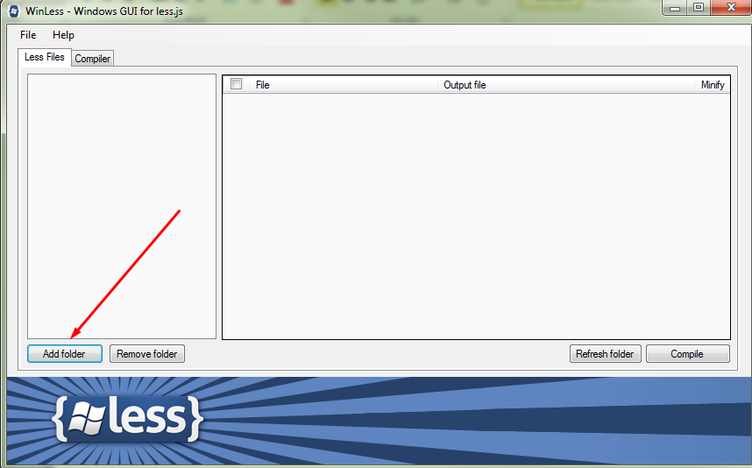

- Auswahl Ordner
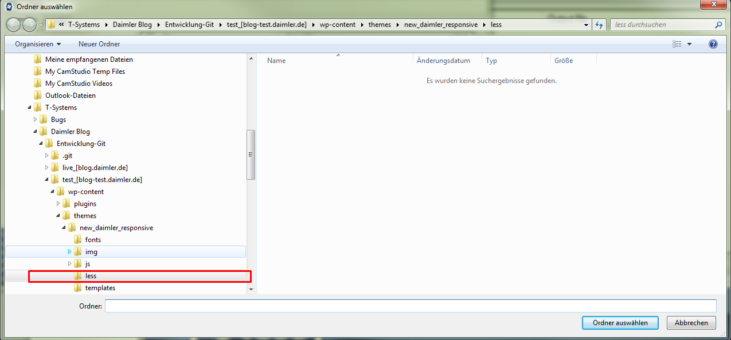

- Abwahl aller im Voraus ausgewählten Dateien
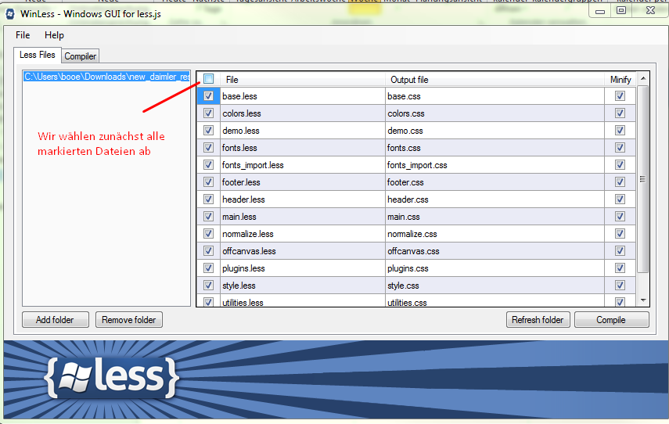

- Auswahl style.less für die Kompilierung
Wir übersetzen die Less-Dateien in CSS (Kompilierung)! Wir wählen nur style.less, alle anderen LESS-Dateien werden dann in die sytle.less gerendert.
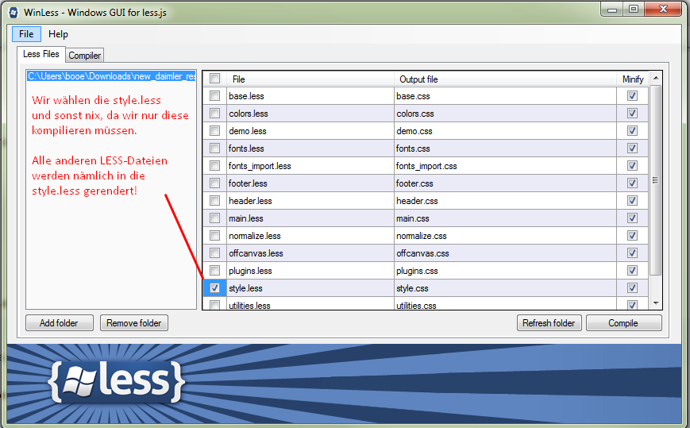

- Minify-Abschnitt festlegen
Wir wählen alle ausgewählten CSS-Dateien für den Minify-Prozess ab und markieren nur die style.css, da wir nur diese minifiyen
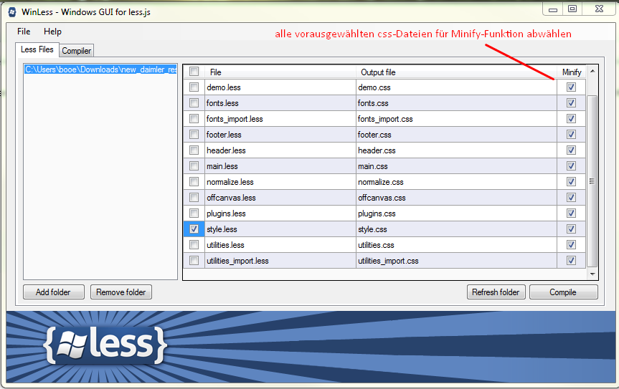

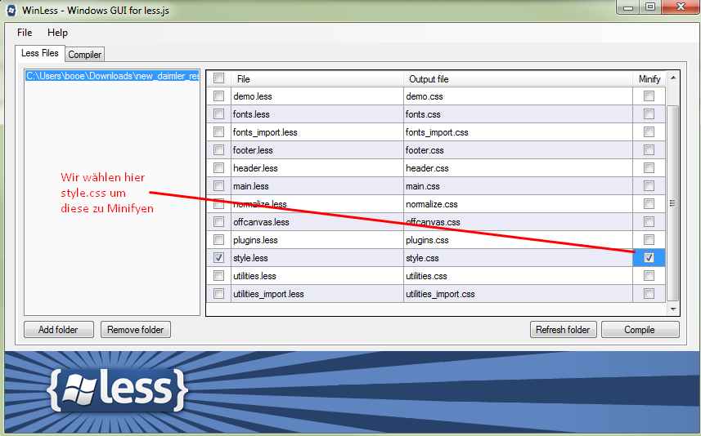

- Style.less in style.css kompilieren und gleichzeitig minifyen
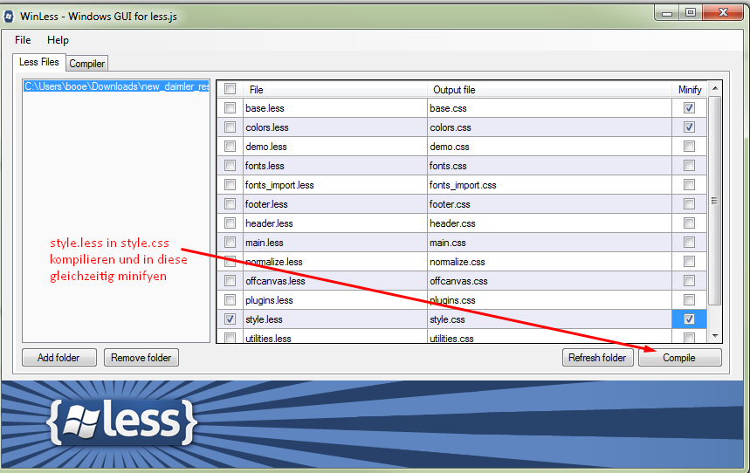

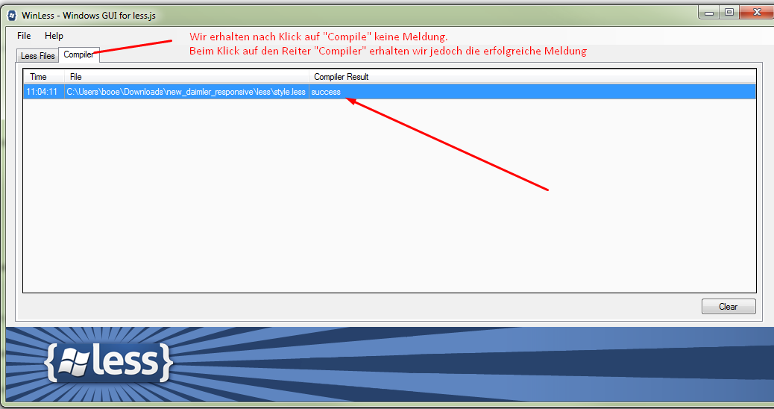

- Überprufung der Korrektheit
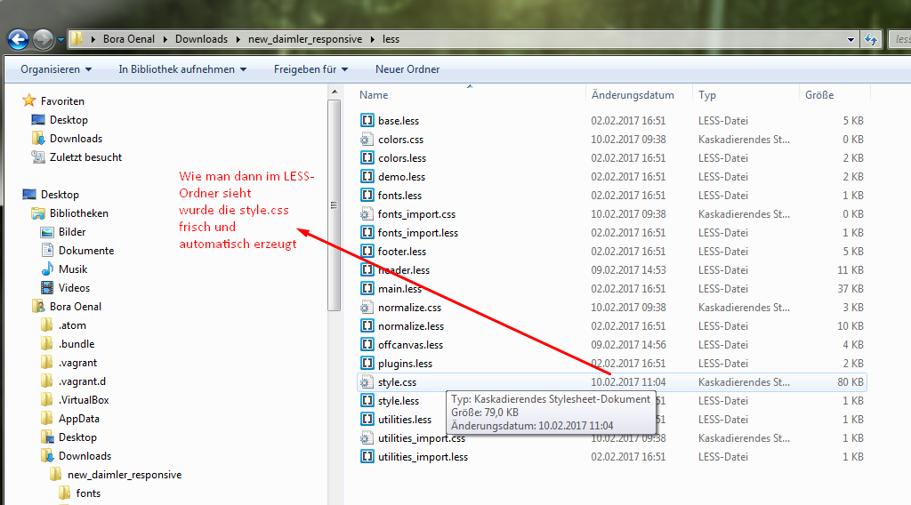

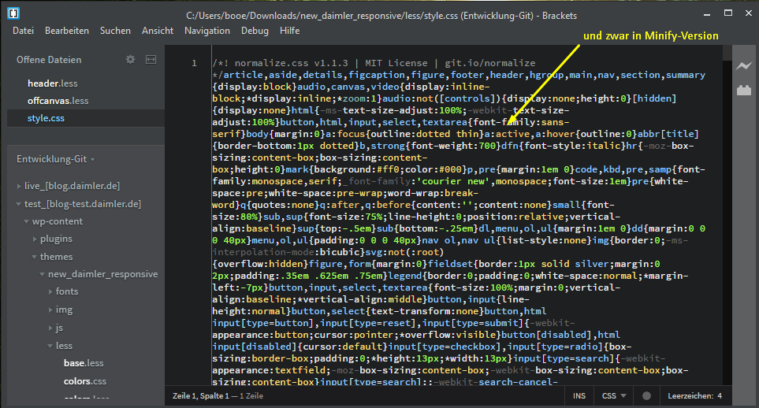

- Aktualsierung der Style.css im Theme-Ordner
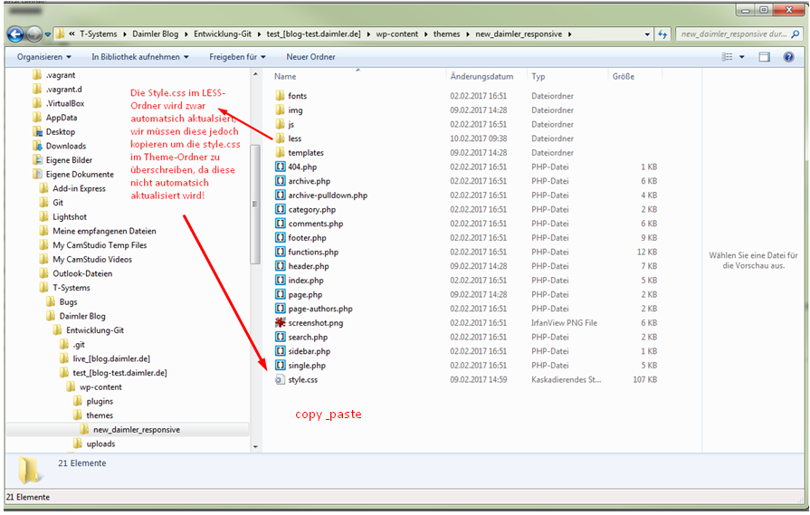
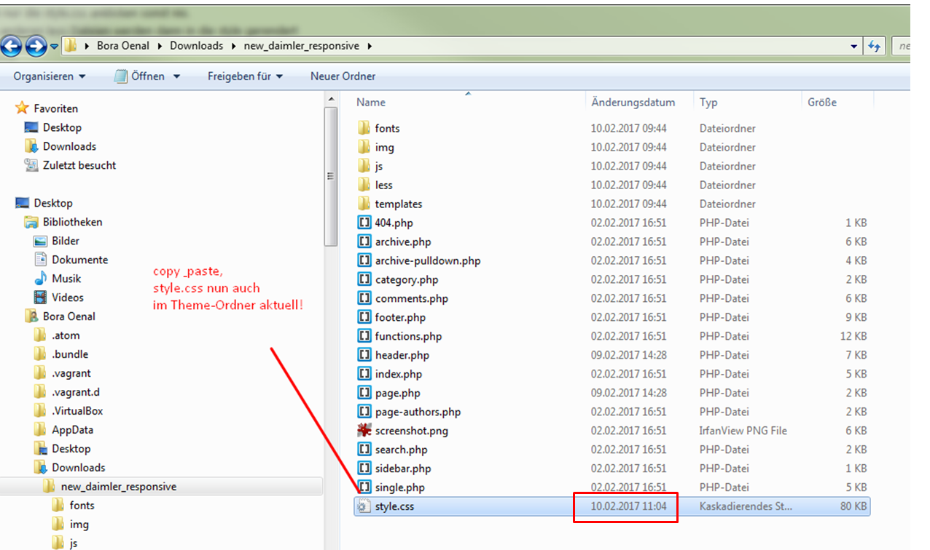

Nun den selben Prozess für Live-Server realisieren!

